附件5：

贵阳市自然资源和规划局关于贵阳观城运黔灵山路地产项目建设工程规划许可行政审批批前公示
- 项目基本情况：
项目名称： 贵阳观城运黔灵山路地产项目
建设单位： 贵阳黔城置业有限公司
项目建设位置：贵阳市观山湖区黔灵山路467号
申报类别：规划设计方案（调整）
审批部门：贵阳市自然资源和规划局
项目公示依据及地点：
公示依据：依据《中华人民共和国行政许可法》、《中华人民共和国政府信息公开条例》、《中华人民共和国城乡规划法》、《关于城乡规划公示公开的规定》等，进行规划行政审批批准前公示。
公示类别：批前公示
公示地点：项目现场及贵阳市自然资源和规划局官网
公示网址：zyghj.guiyang.gov.cn
二、规划设计方案（主要经济指标以以《建设工程规划许可证》及其附图为准）

调整前总图

调整后总图

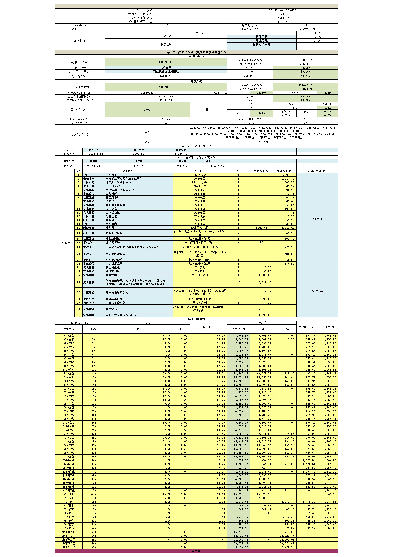
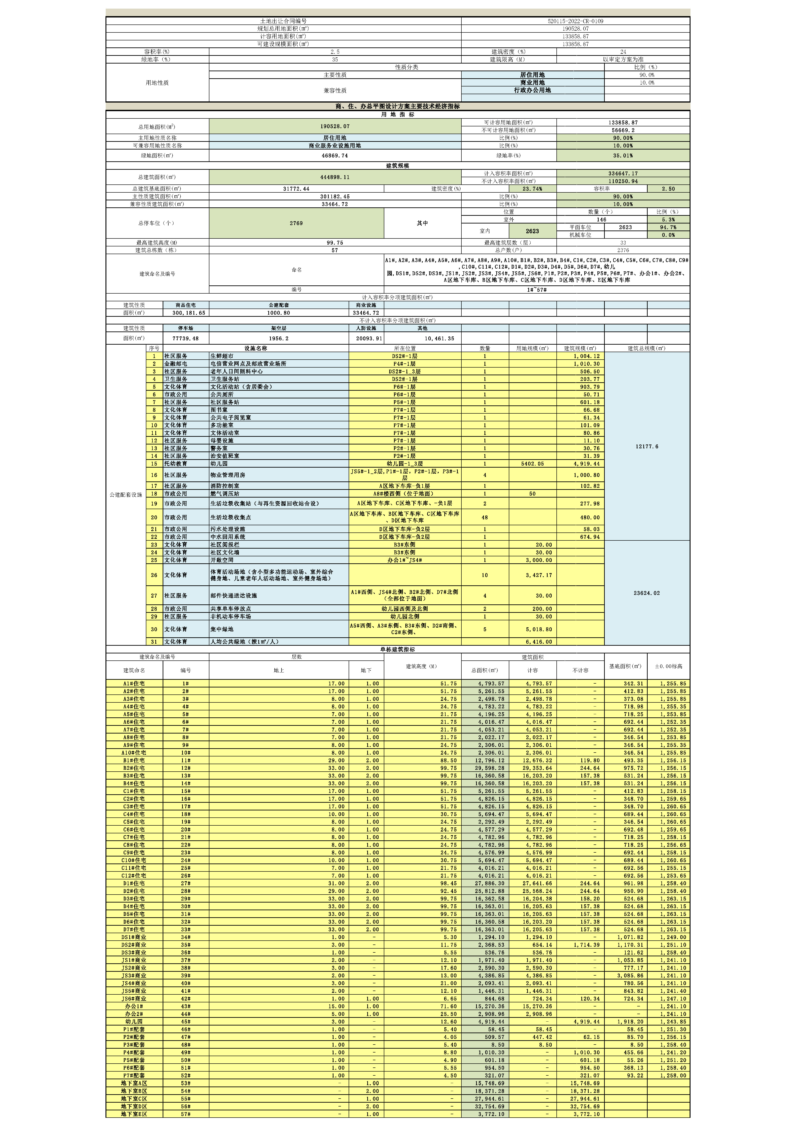
调整前指标 调整后指标

三、意见反馈及联系方式：
相关利害关系人如对上述批前公示内容不明确、有异议或相关意见的，可以按照以下联系方式进行咨询反映。
贵阳市自然资源和规划局地址：贵阳市观山湖区桃林路1号
承办处室 业务咨询电话：87981516 联系人：冯雁云
党风办（21楼） 监 督 电 话：85865165 联系人：王兴亚
办公室（22楼） 监 督 电 话：85828539 联系人：李 康
公示期自2025年1月21日至2025年2月5日止，共计7个工作日。
贵阳市自然资源和规划局
2025年1月21日

